**1. Shell ใน Linux มีอะไรบ้าง จงอธิบายมาอย่างน้อย 3 ชนิด**

**Bourne shell (/bin/sh)** เป็น shell ในยุคแรกๆ ที่มีใช้กันอย่างแพร่หลาย โครงสร้างภาษาจะคล้ายคลึงกับภาษาอัลกอ (Algo) เขียน shell script ได้ เป็น starndard shell ที่มีใน UNIX ทุกตัว และยังสามารถย้าย shell script ไปยัง UNIX ระบบอื่น โดยไม่ต้องแก้ไข มี default prompt เป็นเครื่องหมาย “ $ ”

**C shell (/bin/csh)** เป็น shell ที่พัฒนาขึ้นมาหลังจาก Bourne shell มีรูปแบบคำสั่งและไวยากรณ์เหมือนกับภาษา C มี function การทำงานหลายที่สะดวก อีกทั้งยังสามารถควบคุมการไหลของข้อมูลได้ดีกวา Bourne shell และยังมีความสามารถในการเรียกใช้คำสั่งที่ใช้ไปแล้ว มี default prompt เป็นเครื่องหมาย “ % ”

**Bourne again shell (/bin/bash หรือ /usr/local/bin/bash)** เป็นการเอา Bourne shell นำกลับมาพัฒนาใหม่ สามารถทำงานแบบ line editing ได้ และยังได้เพิ่มประสิทธิภาพในการทำงานอีกหลายอยาง bash shell นี้ไม่ใช่ standard UNIX shell แต่เป็น default shell ของ linux ในปัจจุบัน มี default prompt เป็นเครื่องหมาย “ $ ”

**2. การเปลี่ยนกลับมายัง Home Directory ทำได้อย่างไร จงแสดงคำสั่งที่ใช้พร้อมคำอธิบาย**

2.1 พิม cd แล้วกด Enter จะสามารถกลับไปยัง home directory ได้เลย

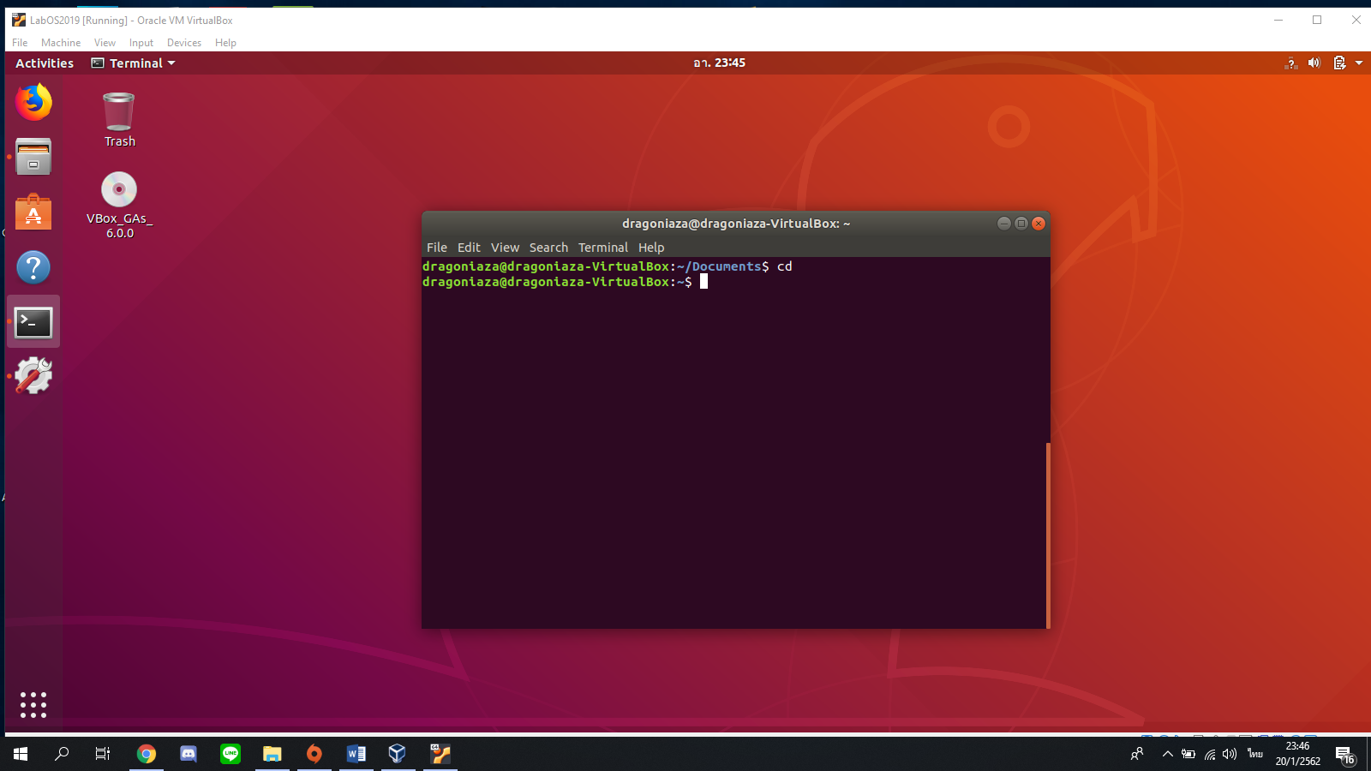

2.2 Absolute Path พิมชื่อ Home Directory โดยตรง

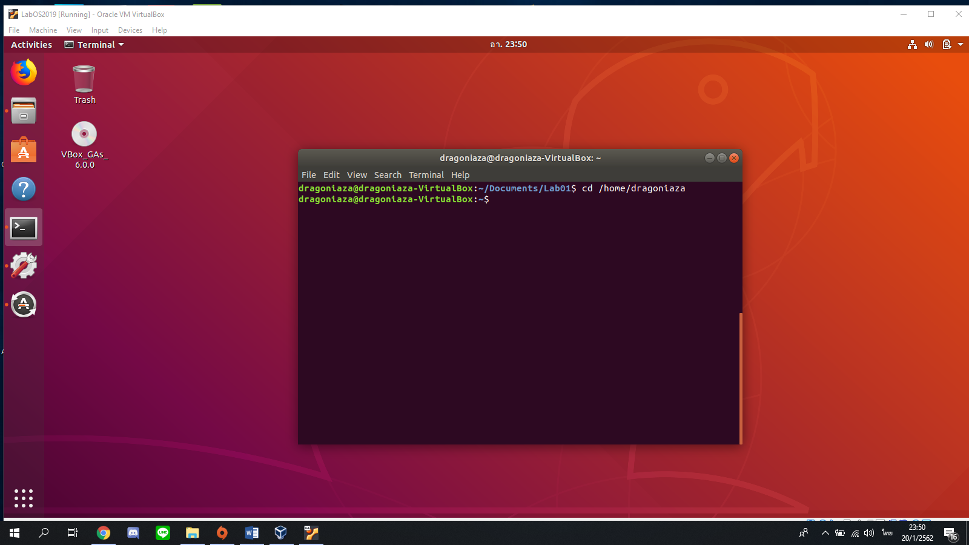

2.3 Relative Path จะเป็นการย้อนกลับโดยอิงจากตำแหน่ง Directory ที่อยู่ ณ ปัจจุบัน

